【SQL】关于无法附加文件的错误

1.错误信息如下：

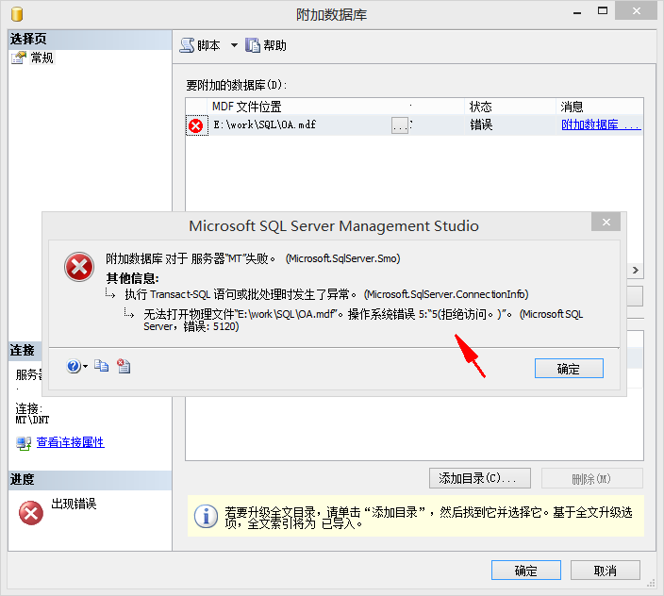

2.估计是权限问题右击属性，把权限开一下 **把mdf和ldf文件都设置为完全控制**

 

3.然后就附加成功了~~



———————————————————————————————————————

以下是网上其他解决办法：

**sql server 2005附加数据库错误:尝试打开或创建物理文件**http://blog.sina.com.cn/s/blog_610c1cad0100q4nv.html

无法打开物理文件 "E:\works\database\northwnd\northwnd.mdf"。操作系统错误 5:"5(拒绝访问。)"。 (Microsoft SQL Server，错误: 5120)

　我的系统(Windows Server 2003)重装了之后，想把以前的数据库附加上去，但是附加不了，错误提示如下：尝试打开或创建物理文件 'E:\数据库\db.mdf' 时，CREATE FILE 遇到操作系统错误 5(拒绝访问。)  
  
　　我的解决方法：  
  
　　在所有程序-SQL Server 2005-配置工具-"SQL Server Configuration Manager"，点击"SQL Server 2005 服务"，右边会显示出用户，右击你的用户(如sa)属性，内置帐户选择"Local System"，点击重新启动就OK了

———————————————————————————————————————

关于Sql server 无法打开物理文件 操作错误5：“5（拒绝访问。)”解决方案

http://blog.sina.com.cn/s/blog_a604dec601011we1.html

今天创建数据库时报了 无法打开物理文件 操作系统错误5:"5(拒绝访问)"，废了半天的力气才解决，下面说下我解决的方法：

1。选中windows集成验证模式.OK

2.给文件夹赋予权限，指定erverOne给所有的权限

3。打开sqlserver配置管理器，找到sqlserver服务，停止服务，点击属性，将登录身份改为内置账户 local system，重新启动服务。

4.打开系统服务，找到sqlserver服务，停止服务，点击属性，将登录身份改为系统账户。

以上的方法都可以解决上述错误，总有一个可以解决。如果附加数据库报类似的错误的话也可以解决。